人教版八年级数学下册《第18章 平行四边形》2014年单元测试卷

一、选择题（本大题共10小题，每题2分，共20分）
1．（2分）（2014春•恩施市期末）已知四边形ABCD是平行四边形，则下列各图中∠1与∠2一定不相等的是（ ）
A．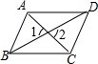 B．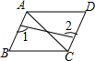 C．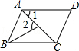 D．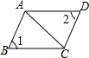
2．（2分）（2014春•南宁期末）能判定四边形ABCD为平行四边形的题设是（ ）
A．AB∥CD，AD=BC B．AB=CD，AD=BC C．∠A=∠B，∠C=∠D D．AB=AD，CB=CD
3．（2分）（2014春•南宁期末）菱形和矩形一定都具有的性质是（ ）
A．对角线相等 B．对角线互相垂直
C．对角线互相平分且相等 D．对角线互相平分
4．（2分）（2014春•石城县校级期末）①一组对边平行，另一组对边相等的四边形是平行四边形；
②对角线互相平分的四边形是平行四边形；
③在四边形ABCD中，AB=AD，BC=DC，那么这个四边形是平行四边形；
④一组对边相等，一组对角相等的四边形是平行四边形．
其中正确命题的个数是（ ）
A．0个 B．1个 C．3个 D．4个
5．（2分）（2014春•嘉峪关校级期末）在矩形ABCD中，AB=3，BC=4，则点A到对角线BD的距离为（ ）
A． B．2 C． D．
6．（2分）（2015春•安陆市期末）如图，过矩形ABCD的四个顶点作对角线AC、BD的平行线，分别相交于E、F、G、H四点，则四边形EFGH为（ ）
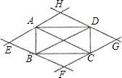
A．平行四边形 B．矩形 C．菱形 D．正方形
7．（2分）（2007•雅安）如图，在平行四边形ABCD中，DE是∠ADC的平分线，F是AB的中点，AB=6，AD=4，则AE：EF：BE为（ ）
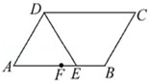
A．4：1：2 B．4：1：3 C．3：1：2 D．5：1：2
8．（2分）（2011•山西）如图，△ABC中，AB=AC，点D、E分别是边AB、AC的中点，点G、F在BC边上，四边形DEFG是正方形．若DE=2cm，则AC的长为（ ）
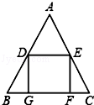
A．cm B．4cm C．cm D．cm
9．（2分）（2014春•江阴市校级期中）在四边形ABCD中，若有下列四个条件：
①AB∥CD；②AD=BC；③∠A=∠C；④AB=CD．
现以其中的两个条件为一组，能判定四边形ABCD是平行四边形的条件有（ ）
A．3组 B．4组 C．5组 D．6组
10．（2分）（2003•桂林）如图，已知矩形ABCD中，R、P分别是DC、BC上的点，E、F分别是AP、RP的中点，当P在BC上从B向C移动而R不动时，那么下列结论成立的是（ ）
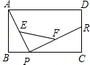
A．线段EF的长逐渐增大 B．线段EF的长逐渐减小
C．线段EF的长不改变 D．线段EF的长不能确定

二、填空题（本大题共8小题，每题2分，共16分）
11．（2分）如图，AB=DC．
（1）当AB DC时，四边形ABCD是平行四边形；
（2）当AD BC时，四边形ABCD是平行四边形．
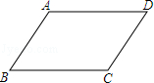
12．（2分）（2011•南京）如图，菱形ABCD的边长是2cm，E是AB的中点，且DE丄AB，则菱形ABCD的面积为 cm²．
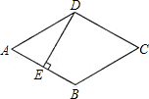
13．（2分）（2013•厦门）如图，▱ABCD的对角线AC，BD相交于点O，点E，F分别是线段AO，BO的中点，若AC+BD=24厘米，△OAB的周长是18厘米，则EF= 厘米．
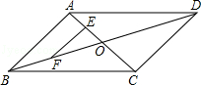
14．（2分）（2016•河源校级一模）如图，矩形ABCD的对角线AC，BD相交于点O，CE∥BD，DE∥AC．若AC=4，则四边形CODE的周长是 ．
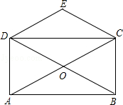
15．（2分）（2014春•太和县期末）在平行四边形ABCD中，∠C=∠B+∠D，则∠A= ，∠D= ．

三、解答题（本大题共9小题，第19-26每题7分，第27题8分，共64分）
19．（7分）（2015春•蓟县期中）如图：在平行四边形ABCD中，∠BAD的平分线AE交DC于E，若∠DAE=25°，求∠C、∠B的度数．
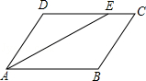

20．（7分）（2013•晋江市）如图，BD是菱形ABCD的对角线，点E、F分别在边CD、DA上，且CE=AF．
求证：BE=BF．
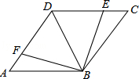

22．（7分）（2011•陕西）在正方形ABCD中，点G是BC上任意一点，连接AG，过B，D两点分别作BE⊥AG，DF⊥AG，垂足分别为E，F两点，求证：△ADF≌△BAE．
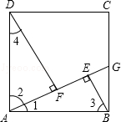

23．（7分）（2007•奉贤区二模）如图，在菱形ABCD中，E为AD中点，EF⊥AC交CB的延长线于F．
求证：AB与EF互相平分．
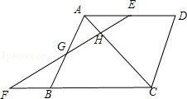

人教版八年级数学下册《第18章 平行四边形》2014年单元测试卷
参考答案与试题解析

一、选择题（本大题共10小题，每题2分，共20分）
1．（2分）（2014春•恩施市期末）已知四边形ABCD是平行四边形，则下列各图中∠1与∠2一定不相等的是（ ）
A．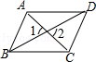 B．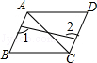 C．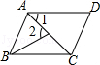 D．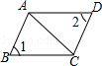
【解答】解：A正确；
∵∠1和∠2是对顶角，
∴∠1=∠2；
B、D正确；
∵四边形ABCD是平行四边形，
∴∠B=∠D，AB∥CD，
∴∠1=∠2；
C不正确；
故选：C．

2．（2分）（2014春•南宁期末）能判定四边形ABCD为平行四边形的题设是（ ）
A．AB∥CD，AD=BC B．AB=CD，AD=BC C．∠A=∠B，∠C=∠D D．AB=AD，CB=CD
【解答】解：A、AB∥CD，AD=BC不能判定四边形ABCD为平行四边形，故此选项错误；
B、AB=CD，AD=BC判定四边形ABCD为平行四边形，故此选项正确；
C、∠A=∠B，∠C=∠D不能判定四边形ABCD为平行四边形，故此选项错误；
D、AB=AD，CB=CD不能判定四边形ABCD为平行四边形，故此选项错误；
故选：B．

3．（2分）（2014春•南宁期末）菱形和矩形一定都具有的性质是（ ）
A．对角线相等 B．对角线互相垂直
C．对角线互相平分且相等 D．对角线互相平分
【解答】解：菱形的对角线互相垂直且平分，矩形的对角线相等且平分．菱形和矩形一定都具有的性质是对角线互相平分．
故选：D．

4．（2分）（2014春•石城县校级期末）①一组对边平行，另一组对边相等的四边形是平行四边形；
②对角线互相平分的四边形是平行四边形；
③在四边形ABCD中，AB=AD，BC=DC，那么这个四边形是平行四边形；
④一组对边相等，一组对角相等的四边形是平行四边形．
其中正确命题的个数是（ ）
A．0个 B．1个 C．3个 D．4个
【解答】解：一组对边平行，另一组对边相等的四边形不一定是平行四边形，所以①错误；
对角线互相平分的四边形是平行四边形，所以②正确；
在四边形ABCD中，AB=AD，BC=DC，那么这个四边形不一定为平行四边形，所以③错误；
一组对边相等，一组对角相等的四边形不一定是平行四边形，所以④错误．
故选B．

5．（2分）（2014春•嘉峪关校级期末）在矩形ABCD中，AB=3，BC=4，则点A到对角线BD的距离为（ ）
A． B．2 C． D．
【解答】解：因为BC=4，故AD=4，AB=3，则S_{△DBC}=×3×4=6，
又因为BD==5，S_{△ABD}=×5AE，故×5AE=6，AE=．
故选A．
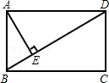

6．（2分）（2015春•安陆市期末）如图，过矩形ABCD的四个顶点作对角线AC、BD的平行线，分别相交于E、F、G、H四点，则四边形EFGH为（ ）
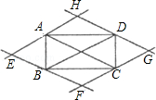
A．平行四边形 B．矩形 C．菱形 D．正方形
【解答】解：由题意知，HG∥EF∥AC，EH∥FG∥BD，HG=EF=AC，EH=FG=BD，
∴四边形EFGH是平行四边形，
∵矩形的对角线相等，
∴AC=BD，
∴EH=HG，
∴平行四边形EFGH是菱形．
故选C．

7．（2分）（2007•雅安）如图，在平行四边形ABCD中，DE是∠ADC的平分线，F是AB的中点，AB=6，AD=4，则AE：EF：BE为（ ）
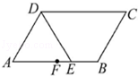
A．4：1：2 B．4：1：3 C．3：1：2 D．5：1：2
【解答】解：∵平行四边形
∴∠CDE=∠DEA
∵DE是∠ADC的平分线
∴∠CDE=∠ADE
∴∠DEA=∠ADE
∴AE=AD=4
∵F是AB的中点
∴AF=AB=3
∴EF=AE﹣AF=1，BE=AB﹣AE=2
∴AE：EF：BE=4：1：2．
故选A．

8．（2分）（2011•山西）如图，△ABC中，AB=AC，点D、E分别是边AB、AC的中点，点G、F在BC边上，四边形DEFG是正方形．若DE=2cm，则AC的长为（ ）
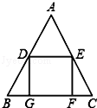
A．cm B．4cm C．cm D．cm
【解答】解：∵点D、E分别是边AB、AC的中点，
∴DE=BC，
∵DE=2cm，
∴BC=4cm，
∵AB=AC，四边形DEFG是正方形．
∴△BDG≌△CEF，
∴BG=CF=1，
∴EC=，
∴AC=2cm．
故选D．

9．（2分）（2014春•江阴市校级期中）在四边形ABCD中，若有下列四个条件：
①AB∥CD；②AD=BC；③∠A=∠C；④AB=CD．
现以其中的两个条件为一组，能判定四边形ABCD是平行四边形的条件有（ ）
A．3组 B．4组 C．5组 D．6组
【解答】解：①③组合能根据平行线的性质得到∠B=∠D，从而利用两组对角分别相等的四边形是平行四边形判定平行四边形；
①④组合能利用一组对边平行且相等的四边形是平行四边形判定平行四边形；
②④组合能利用两组对边分别相等的四边形是平行四边形判定，
故选A．

10．（2分）（2003•桂林）如图，已知矩形ABCD中，R、P分别是DC、BC上的点，E、F分别是AP、RP的中点，当P在BC上从B向C移动而R不动时，那么下列结论成立的是（ ）
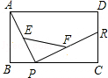
A．线段EF的长逐渐增大 B．线段EF的长逐渐减小
C．线段EF的长不改变 D．线段EF的长不能确定
【解答】解：连接AR．
因为E、F分别是AP、RP的中点，
则EF为△APR的中位线，
所以EF=AR，为定值．
所以线段EF的长不改变．
故选：C．
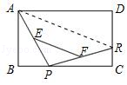

二、填空题（本大题共8小题，每题2分，共16分）
11．（2分）如图，AB=DC．
（1）当AB ∥ DC时，四边形ABCD是平行四边形；
（2）当AD = BC时，四边形ABCD是平行四边形．
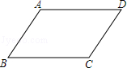
【解答】解：（1）当AB=DC，且AB∥DC时，四边形ABCD是平行四边形；

（2）当当AB=DC，且AD=BC时，四边形ABCD是平行四边形．
故答案是：∥；=．

12．（2分）（2011•南京）如图，菱形ABCD的边长是2cm，E是AB的中点，且DE丄AB，则菱形ABCD的面积为 2 cm²．
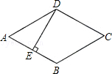
【解答】解：∵E是AB的中点，
∴AE=1cm，
∵DE丄AB，
∴DE==cm．
∴菱形的面积为：2×=2cm²．
故答案为：2．

13．（2分）（2013•厦门）如图，▱ABCD的对角线AC，BD相交于点O，点E，F分别是线段AO，BO的中点，若AC+BD=24厘米，△OAB的周长是18厘米，则EF= 3 厘米．
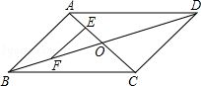
【解答】解：∵四边形ABCD是平行四边形，
∴OA=OC，OB=OD，
又∵AC+BD=24厘米，
∴OA+OB=12cm，
∵△OAB的周长是18厘米，
∴AB=6cm，
∵点E，F分别是线段AO，BO的中点，
∴EF是△OAB的中位线，
∴EF=AB=3cm．
故答案为：3．

14．（2分）（2016•河源校级一模）如图，矩形ABCD的对角线AC，BD相交于点O，CE∥BD，DE∥AC．若AC=4，则四边形CODE的周长是 8 ．
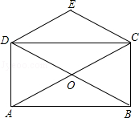
【解答】解：∵CE∥BD，DE∥AC，
∴四边形CODE是平行四边形，
∵四边形ABCD是矩形，
∴OC=AC=2，OD=BD，AC=BD，
∴OC=OD=2，
∴四边形CODE是菱形，
∴DE=CEOC=OD=2，
∴四边形CODE的周长=2×4=8；
故答案为：8．

15．（2分）（2014春•太和县期末）在平行四边形ABCD中，∠C=∠B+∠D，则∠A= 120° ，∠D= 60° ．
【解答】解：∵四边形ABCD是平行四边形，
∴AD∥BC，∠B=∠D，∠A=∠C，
∴∠C=2∠D，∠C+∠D=180°，
∴∠A=∠C=120°，∠D=60°．
故答案为：120°，60°．
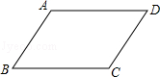

16．（2分）（2015春•保山校级期中）如图，▱ABCD中，AB、BC长分别为12和24，边AD与BC之间的距离为5，则AB与CD间的距离为 10 ．
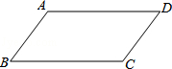
【解答】解：如图，过点A作AE⊥BC于点E、AF⊥CD于点F．
由题意得，S_{四边形ABCD}=AE×BC=CD×AF，
∴24×5=12×AF，
∴AF=10，即AB与CD间的距离为10．
故答案是：10．
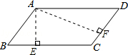

17．（2分）（2013•牡丹江）如图，边长为1的菱形ABCD中，∠DAB=60°．连结对角线AC，以AC为边作第二个菱形ACEF，使∠FAC=60°．连结AE，再以AE为边作第三个菱形AEGH使∠HAE=60°…按此规律所作的第n个菱形的边长是 （）^{n﹣1} ．
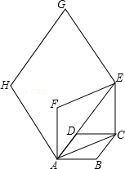
【解答】解：连接DB，
∵四边形ABCD是菱形，
∴AD=AB．AC⊥DB，
∵∠DAB=60°，
∴△ADB是等边三角形，
∴DB=AD=1，
∴BM=，
∴AM=，
∴AC=，
同理可得AE=AC=（）²，AG=AE=3=（）³，
按此规律所作的第n个菱形的边长为（）^{n﹣1}，
故答案为（）^{n﹣1}．
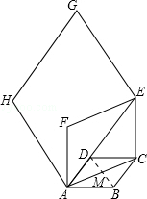

18．（2分）（2013•钦州）如图，在正方形ABCD中，E是AB上一点，BE=2，AE=3BE，P是AC上一动点，则PB+PE的最小值是 10 ．
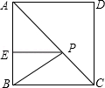
【解答】解：如图，连接DE，交AC于P，连接BP，则此时PB+PE的值最小．
∵四边形ABCD是正方形，
∴B、D关于AC对称，
∴PB=PD，
∴PB+PE=PD+PE=DE．
∵BE=2，AE=3BE，
∴AE=6，AB=8，
∴DE==10，
故PB+PE的最小值是10．
故答案为：10．
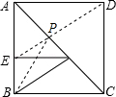

三、解答题（本大题共9小题，第19-26每题7分，第27题8分，共64分）
19．（7分）（2015春•蓟县期中）如图：在平行四边形ABCD中，∠BAD的平分线AE交DC于E，若∠DAE=25°，求∠C、∠B的度数．
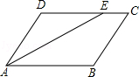
【解答】解：∵∠BAD的平分线AE交DC于E，∠DAE=25°，
∴∠BAD=50°．
∴在平行四边形ABCD中：∠C=∠BAD=50°，∠B=180°﹣∠C=130°．

20．（7分）（2013•晋江市）如图，BD是菱形ABCD的对角线，点E、F分别在边CD、DA上，且CE=AF．
求证：BE=BF．
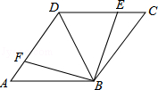
【解答】证明：∵四边形ABCD是菱形，
∴AB=BC，∠A=∠C，
∵在△ABF和△CBE中，
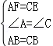，
∴△ABF≌△CBE（SAS），
∴BF=BE．

21．（7分）（2014春•罗庄区期末）已知：如图所示，△ABC中，E、F、D分别是AB、AC、BC上的点，且DE∥AC，DF∥AB，要使四边形AEDF是菱形，在不改变图形的前提下，你需添加的一个条件是 AE=AF ，试证明：这个多边形是菱形．
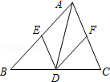
【解答】解：条件AE=AF（或AD平分∠BAC，等）
证明：
∵DE∥AC，DF∥AB，
∴四边形AEDF是平行四边形，
又AE=AF，
∴四边形AEDF是菱形．
故答案为：AE=AF．

22．（7分）（2011•陕西）在正方形ABCD中，点G是BC上任意一点，连接AG，过B，D两点分别作BE⊥AG，DF⊥AG，垂足分别为E，F两点，求证：△ADF≌△BAE．
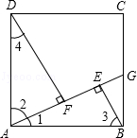
【解答】证明：∵四边形ABCD是正方形，
∴DA=AB，∠1+∠2=90°
又∵BE⊥AG，DF⊥AG
∴∠1+∠3=90°，∠2+∠4=90°
∴∠2=∠3，∠1=∠4
又∵AD=AB
∴△ADF≌△BAE．

23．（7分）（2007•奉贤区二模）如图，在菱形ABCD中，E为AD中点，EF⊥AC交CB的延长线于F．
求证：AB与EF互相平分．
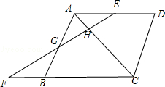
【解答】证明：连接BD，AF，BE，
在菱形ABCD中，AC⊥BD
∵EF⊥AC，
∴EF∥BD，又ED∥FB，
∴四边形EDBF是平行四边形，DE=BF，
∵E为AD的中点，
∴AE=ED，∴AE=BF，
又AE∥BF，
∴四边形AEBF为平行四边形，
即AB与EF互相平分．
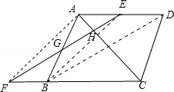

24．（7分）（2010•眉山）如图，O为矩形ABCD对角线的交点，DE∥AC，CE∥BD．
（1）试判断四边形OCED的形状，并说明理由；
（2）若AB=6，BC=8，求四边形OCED的面积．
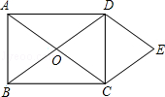
【解答】解：（1）四边形OCED是菱形．
∵DE∥AC，CE∥BD，
∴四边形OCED是平行四边形，
又在矩形ABCD中，OC=OD，
∴四边形OCED是菱形．

（2）连接OE．由菱形OCED得：CD⊥OE，
又∵BC⊥CD，
∴OE∥BC（在同一平面内，垂直于同一条直线的两直线平行），
又∵CE∥BD，
∴四边形BCEO是平行四边形；
∴OE=BC=8（7分）
∴S_{四边形OCED}=OE•CD=×8×6=24．
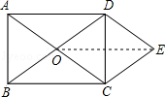

25．（7分）（2014春•洪湖市期中）如图，在正方形ABCD中，M为AB的中点，MN⊥MD，BN平分∠CBE并交MN于N．
试说明：MD=MN．
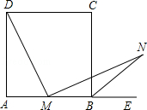
【解答】解：取AD的中点P，连接PM，
∵M为AB的中点，且四边形ABCD是正方形，
∴AB=AD；
∴AM=AP=BM=PD；
∴∠AMP=∠APM=45°；
∴∠DPM=135°；
而BN平分∠CBE，
∴∠NBE=45°；
∴∠MBN=135°；
∵MN⊥MD，
∴∠ADM+∠AMD=∠NMB+∠AMD=90°，
∴∠ADM=∠NMB，即∠MDP=∠NMB．
在△MPD与△NBM中，
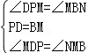
∴△MPD≌△NBM（ASA），
∴DM=MN．
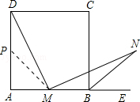

26．（7分）（2016春•浦城县期中）如图，一张矩形纸片ABCD，其中AD=8cm，AB=6cm，先沿对角线BD对折，点C落在点C′的位置，BC′交AD于点G．
（1）求证：AG=C′G；
（2）求△BDG的面积．
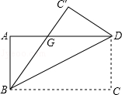
【解答】（1）证明：由翻折的性质得，∠CBD=∠DBG，
∵四边形ABCD是矩形，
∴AD∥BC，
∴∠BDG=∠CBD，
∴∠DBG=∠BDG，
∴BG=DG，
又∵BC′是BC经过翻折得到，
∴AD=BC=BC′，
∵AG=AD﹣DG，C′G=BC′﹣BG，
∴AG=C′G；

（2）解：设BG=DG=x，则AG=8﹣x，
在Rt△ABG中，AB²+AG²=BG²，
即6²+（8﹣x）²=x²，
解得x=，
所以，△BDG的面积=××6=．

27．（8分）（2013•铁岭）如图，△ABC中，AB=AC，AD是∠BAC的角平分线，点O为AB的中点，连接DO并延长到点E，使OE=OD，连接AE，BE．
（1）求证：四边形AEBD是矩形；
（2）当△ABC满足什么条件时，矩形AEBD是正方形，并说明理由．
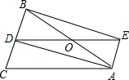
【解答】（1）证明：∵点O为AB的中点，连接DO并延长到点E，使OE=OD，
∴四边形AEBD是平行四边形，
∵AB=AC，AD是∠BAC的角平分线，
∴AD⊥BC，
∴∠ADB=90°，
∴平行四边形AEBD是矩形；

（2）当∠BAC=90°时，
理由：∵∠BAC=90°，AB=AC，AD是∠BAC的角平分线，
∴AD=BD=CD，
∵由（1）得四边形AEBD是矩形，
∴矩形AEBD是正方形．

参与本试卷答题和审题的老师有：wdzyzmsy@126.com；sd2011；nhx600；gsls；智波；CJX；cair。；mmll852；399462；bjy；sjzx；zxw；dbz1018；lk；caicl；zcx；wd1899；gbl210；kuaile；zhjh；csiya；117173；Linaliu；MMCH；Liuzhx；星期八（排名不分先后）
菁优网
2016年5月31日

